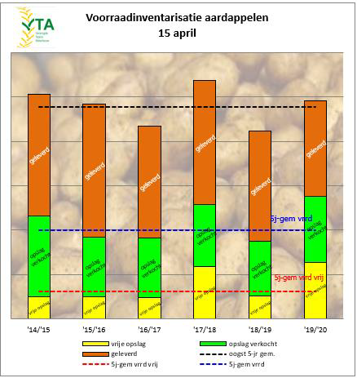
Figuur 1: Absolute tonnen geleverd vs. opslag verkocht en vrij
Opm.: In de voorgaande jaren was de inventarisatie per 15-4. In dit seizoen is dit 01-04 !!!

